UNIVERSIDAD AUTÓNOMA DE ZACATECAS
“Francisco García Salinas”
UNIDAD ACADEMICA SECUNDARIA
Historia
3er Grado

Docente: Dra. Agueda Pérez Landeros
Semana: Del 18 al 22 de mayo del 2020
Tema: Contexto internacional

Indicaciones de la activad:
- Ingresar en internet a la página: https://secundaria.conaliteg.gob.mx/ y buscar el libro titulado “HISTORIA DE MÉXICO. Tercer grado” donde realizan sus actividades, que en su momento se les requerirá.

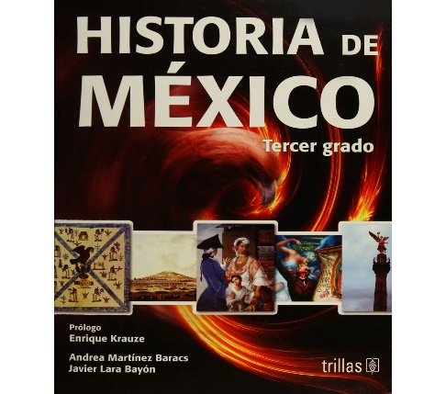

- ACTIVIDAD 1: Realizar un ensayo sobre el TLCAN y determinar cuáles fueron sus problemas pagina (248-249)

- ACTIVIDAD 2: Elaborar 15 preguntas y sus respuestas de la pagina
(250- 257)

Instrucciones de envió:
- Enviar las actividades completas al correo: historiasecundariauaz@gmail.com
- En asunto se escribirá: GRADO GRUPO + SEMANA + TU NOMBRE COMPLETO (SI NO LLEVA LO REQUERIDO NO SE TOMARÁ EN CUENTA)
Ejemplo: 3A 2024 ANDREA SARAHI CASTILLO PEREZ

